**« Кітап –білім бұлағы»**

**Мақсаты:** Адам өміріндегі кітаптың маңызын түсіндіру.Оқушылардың кітапқа деген қызығушылығын арттыру. Кітапты ұқыпты пайдалануға үйрету.

**Кітапханашы**: Балалар бүгінгі тәрбие сағаты кітап туралы. Кітап-білім тәрбие беретін құрал.Ол біздің рухани қазынамыз.Алғаш мектеп есігін ашқанда , кітап ұстап кітаптан білім аламыз.Кітап –қай кезде де білім қазығының ғажайып қоймасы.Алғаш жазу жазасың,әріп танисың.Ал оның бәрін әрине мұғалім,тәрбиеші,ата-ана,ата-әжелерің үйретеді, ал олар ол білімді кітаптан алады.Өйткені,кітап арқылы өмірге үйренеміз. Біліміміз молайады, көп үлгі тәрбие аламыз.Дана халқымыз «Білекті бірді, білімді мыңды жығады»- деп бекер айтпаса керек.

**Кітаптың суреті көрсеті:** Балалар мен білім кілті кітаппын.Мені жасау үшін адам баласы көп еңбек етеді.Алдымен адамдар орманнан ағаш кеседі, оны фабрикаға апарады,фабрика ол ағаштан қағаз жасап шығарады.Содан адамдар оған өз шығармаларын,еңбектерін жазады,сурет салады. Баспаханалар болса, шығармалар мен суреттерді кітап,журнал,газет түрінде басып шығарады.Оны жұмысшылар машиналармен қалаларға, ауылдарға апарады.Міне енді сенің қасыңа мен жеттім. Мен сенің досыңмын!

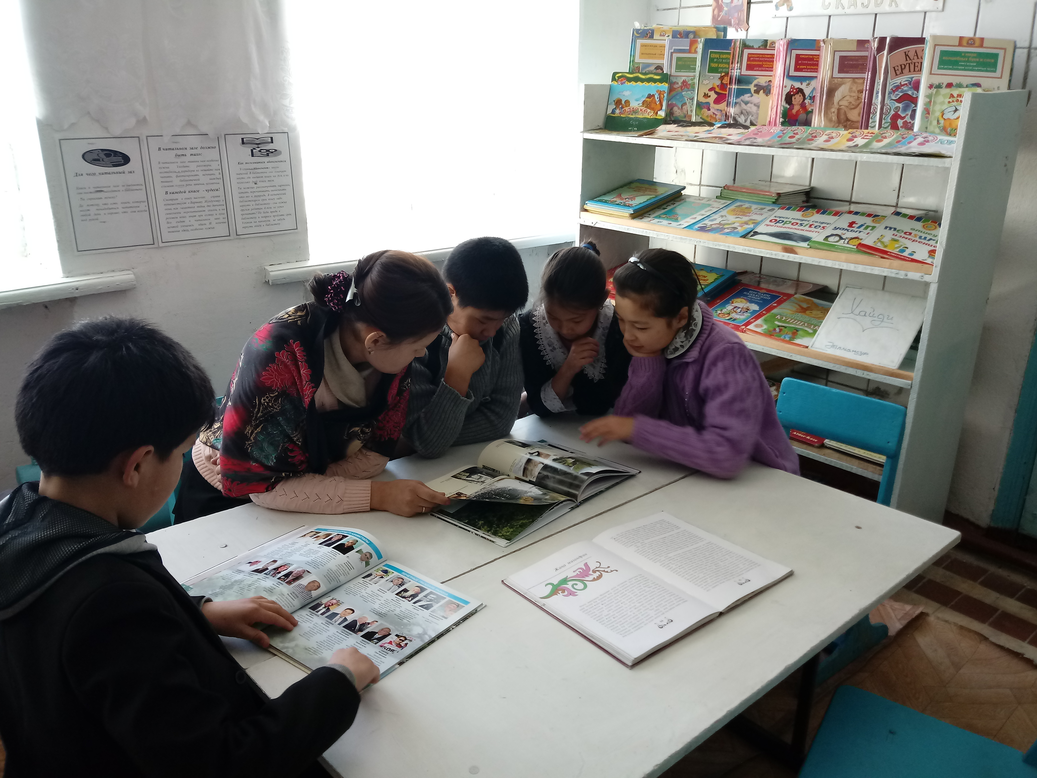

**Кітапханашы:** Ал енді қош келдің,қымбатты досымыз кітап,бізде қонақта болып , балалардың өнерін тамашалап қайтыңыз!

**1**.Саған білім жемісін,

Оқулығың береді.

Күтіп ұста кірлетпе,

Дақ түсірмей бір бетке.

**2**. Кітап та алма ағашы,

Жемісін біз теретін

Тәтті алмаға балашы,

Кітабыңның әр бетін.

**3.**Кітап сенің құралың.

Жағар білім шырағын.

Баса алмайсың ешқаша

Онсыз алға бір адым.

**Кітапханашы:** Балалар сендер кітаптан не үйрендіңдер?

**Оқушы**: Жазуды,оқуды,есеп шығаруды, сурет салуды.

**Кітапханашы:** Балалар,кітап туралы қандай мақал- мәтел білесіңдер?

**3. Кітап туралы мақал-мәтелдер айту**.

1.Кітап- білім бұлағы,

Білім- өмір шырағы.

2.Әріптен білім,

Әліппеден ғылым.

3.Кітапсыз үй - жансыз дене

Кітап –ақылды қуаттандыратын құрал.

***Мен кеңестер жазып беремін, үнемі есте сақтап жүр*:**

**-кітап беттерінің бұрыштарын бүктеме;**

**-Кітап мұқабасы бүлінбес үшін қаптап ал;**

**-Кітап беттерін жыртпа;-кітапқа сурет салма,жазба;**

**-тамақ ішіп отырып кітап оқыма;**

**-кітап беттерінің арасына карандаш,қалам салма.**

**Кітапханашы:** Тандаева Қ.К